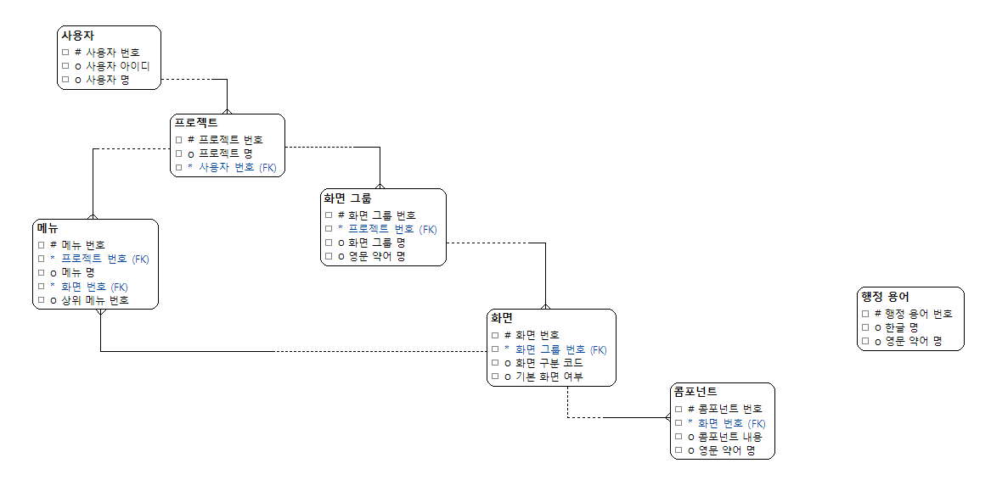

http://xxx/scrobot/프로젝트번호/화면그룹번호/화면번호